Jornada Informativa – HORIZONTE 2020
Seguridad
Programa Marco de Investigación e Innovación (2014-2020)

Sevilla, 21 de enero de 2014
Parque Científico y Tecnológico Cartuja – Edificio Tecnoincubadora Marie Curie
C/ Leonardo da Vinci 18
41092 Sevilla

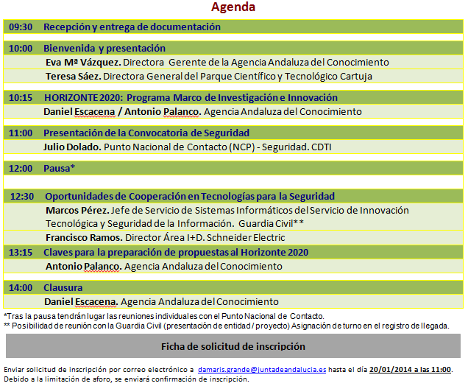

Nombre y Apellidos:
Entidad:
E-mail: | Teléfono:
¿Solicita entrevista con NCP? En caso afirmativo, rellenar la ficha de Idea de Proyecto, que se adjunta, y enviar por correo electrónico junto con la ficha de solicitud de inscripción no más tarde del 20/01/2014 (11:00).

